**岩石-冰-雪崩塌灾害链的动力学建模与风险分析**

**讲座基本信息**

**主办单位**：湖南大学土木工程学院

**论坛名称**：第二届 “岩土与地下工程” 岳麓国际论坛（The 2nd International Yuelu Symposium on "Geotechnical and Underground Engineering"）

**报告时间：**2025 年 7 月 8 日

**报告地点：**湖南大学综合楼 108 报告厅

**报告主题：**Insights into dynamics of rock-ice-snow avalanche disaster chains

**主讲人：**Yu Zhuang（湖南大学土木工程学院）

岩石-冰-雪崩塌作为一种典型的多相耦合地质灾害，其破坏力源于内在的复杂性与显著的灾害链效应。 该过程远非单一物质的简单运动，而是涉及岩石碎块、冰川冰体、积雪等多相物质的混合、滑动、碎裂与堆积。尤为关键的是相变与多相相互作用： 运动过程中摩擦生热及环境温度变化导致冰雪融化，产生的液态水显著降低了基底摩擦阻力，对崩塌体起到关键润滑作用，加速其运移；同时，高速运动的崩塌体剧烈扰动空气，可诱发破坏性的气爆效应。这些核心过程——多相物质运移、相变（固-液）、水润滑、气爆——并非孤立发生，而是紧密耦合、相互反馈，形成动态演化的灾害链。 这种耦合作用常常引发远超初始崩塌范围的次生灾害（如堰塞湖、泥石流、洪水或远程冲击波），导致灾害影响范围急剧扩大、破坏程度显著加剧。

然而，当前主流的灾害模拟模型多基于单一物质相（如纯岩崩或纯雪崩）的简化假设。 此类单相模型难以有效刻画岩石-冰-雪崩塌中涉及的多相物质共存、复杂的相变过程、多相间的强相互作用以及由此产生的非线性动力行为。模型固有的局限性带来了显著的不确定性： 对关键参数（如融水含量、基底摩擦系数变化、气爆强度）的捕捉和量化困难重重，极大地制约了风险评估的准确性和灾害预测预警的可靠性。因此，发展能够集成多相物质、耦合相变过程、精确描述复杂相互作用的先进物理模型与数值模拟方法，是提升此类灾害风险防控能力的关键方向。

为此，庄宇及其研究团队创新性的提出了**岩石-冰-雪崩塌灾害链的动力学模型来解决这一问题。**

**一、模型的构建**

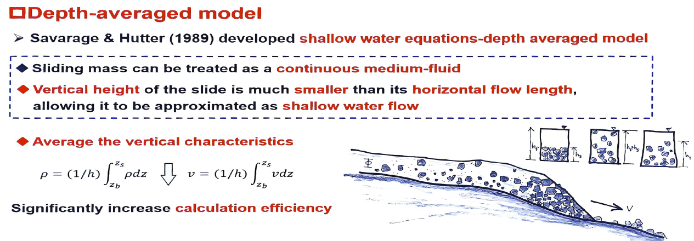岩石 - 冰雪雪崩模拟的核心工具是深度平均模型。该模型由 Savarage & Hutter 于 1989 年基于浅水方程提出，将滑动体视为连续介质流体，利用 “垂直高度远小于水平流动长度” 的特点，通过垂直特性平均简化计算，提升了效率。

因此，在深度平均模型的基础上建立了一系列描述灾害链演化的控制方程：

质量平衡方程跟踪各相物质的变化，考虑了卷吸和相变。

动量平衡方程: 描述运动状态变化，包含重力驱动、摩擦阻力、空气冲击波引起的动量损失。

能量平衡方程: 追踪热能 传递，驱动冰、雪的融化，产生融水进而影响润滑 。

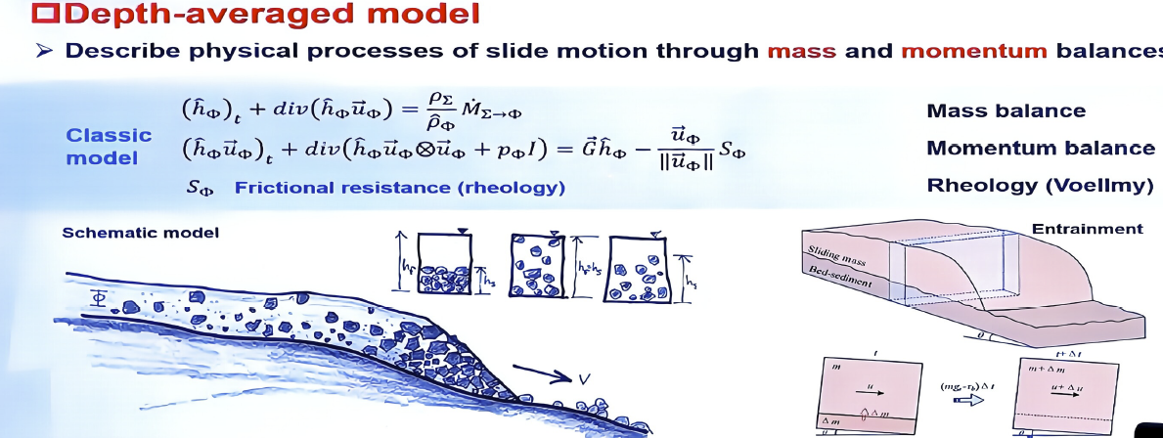

**同时庄宇还引入流变学模型完成了岩石-冰-雪崩塌灾害链的动力学建模。**

**流体化是指**滑动阻力随剪切功（或能量密度）增加而**指数衰减**。剪切做功使滑动体“流体化”，降低了内部摩擦阻力，从而增加流动性和运动距离。 通过流变能 R 和活化能 R₀ 的概念，物理意义明确地描述了流体化导致阻力下降的现象，并量化了不同材料（岩、冰、雪）的差异。

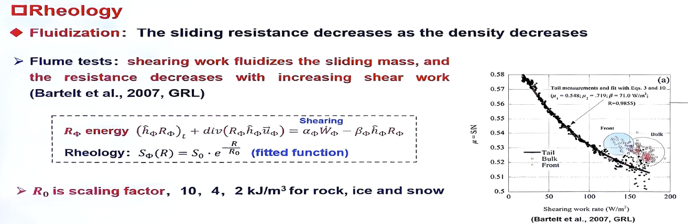

**通过流变能 R 和活化能 R₀ 的概念，物理意义明确地描述了流体化导致阻力下降的现象，并量化了不同材料的差异。**

**二.案例研究与模型验证**

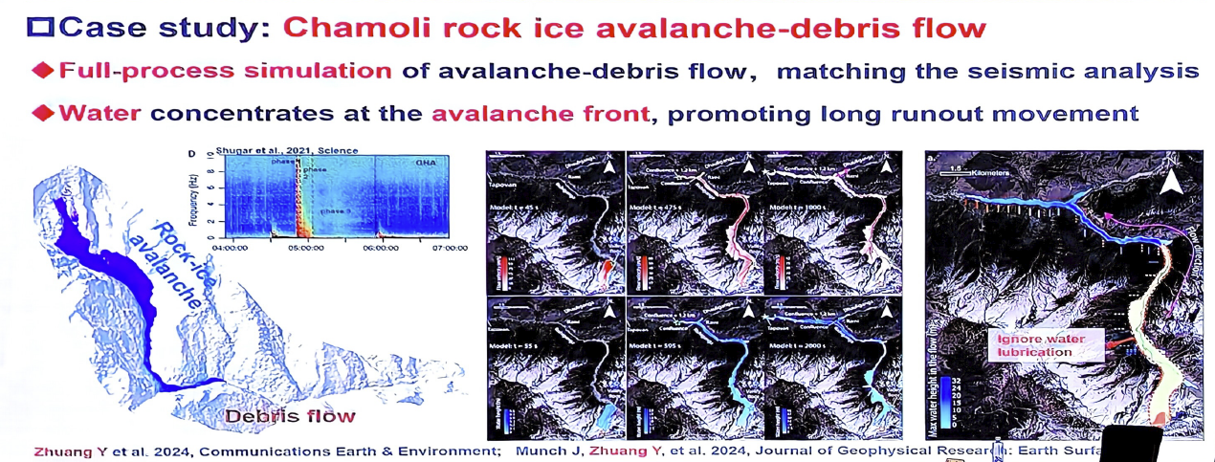**2021 年 2 月，印度查谟利发生了岩冰雪重大事故，约 2700 万立方米的岩冰混合物滑动 15 公里，摧毁两座水电站，致 200 余人遇难。通过岩石-冰-雪崩塌灾害链的动力学模型对事故进行了分析，模型成功模拟了其运动路径、速度及水的聚集效应，与实测数据一致。**

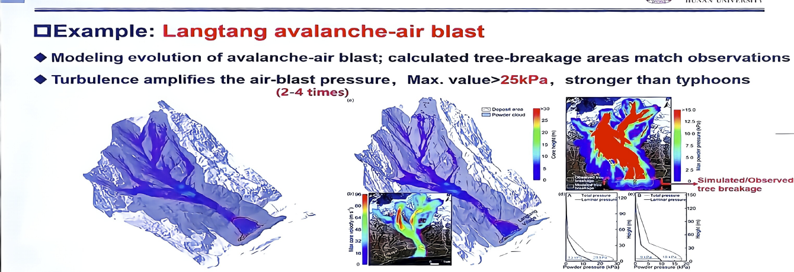 **2015年尼泊尔**朗塘发生了**雪崩，并**产生强烈空气冲击波。冲击波摧毁1公里范围内的Langtang村和树木，造成350多人死亡。模型再现了崩塌-冲击波演化过程，预测的树木破坏区与观测相符，证实气爆压力最大值超 25kPa。

报告还特别指出，降雪异常和升温会加剧雪崩灾害：

* 降雪增多使雪崩体积增大、夹带能力增强；
* 温度升高加速冰雪融化，增加润滑水的量，同时更易形成强气爆。

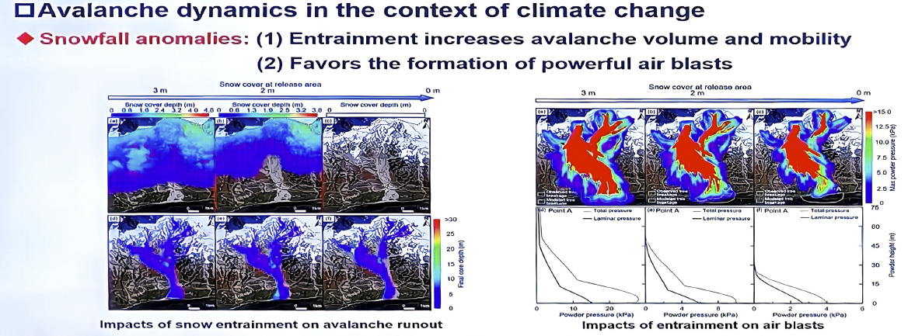

**三.总结**

这份讲座向我们清晰的展示了庄源教授团队在复杂多相崩塌灾害动力学建模方面的卓越工作。其核心贡献在于：

**1.建立了基于深度平均方法的综合物理模型：** 整合了**质量、动量、能量**平衡方程，特别强调了**相变** 和**空气冲击波**形成等关键灾害链过程。

**2.提出了创新的流变学模型：** 通过**流变能 R** 和**活化能 R₀** 的概念，物理意义明确地描述了**流体化**导致阻力下降的现象，并量化了不同材料的差异。

**3.成功应用于重大灾害案例：** 对印度**查谟利**、尼泊尔**朗塘发生的**灾难等进行了模拟，验证了模型的可靠性，并揭示了关键的致灾机制。